Instructivo de uso de Break Out Rooms

con ZooM
Zoom es una Aplicación de Videocomunicaciones para las aulas colaborativas.

Las Break Out Rooms (BOR) o salas pequeñas se usan para generar grupos entre los invitados.
De esta manera podemos dividir en grupos más pequeños para una discusión sobre un tema determinado. Puede usar la función de sala para grupos de Zoom para preasignar o auto asignar a los estudiantes en grupos por un corto período de tiempo para que puedan discutir cosas juntos.

Puedes crear una cuenta personal en esta dirección, https://zoom.us/signin
Las cuentas personales gratuitas tienen todas las funciones, pero están limitadas a 40minutos de uso y se cierran.
La Universidad Siglo21 cuenta con licencias para el uso con docentes que deban enseñar con esta aplicación. Contacto: zxxxxxxxxxxxx

Para poder usar la funcionalidad de crear Salas para grupos, primero debemos asegurarnos que, en la configuración de nuestra cuenta, tengamos habilitada la opción de uso de Salas para Grupos, o Break out Rooms en inglés. Puede ver en la imagen debajo como llegar a la opción correcta para habilitarla.

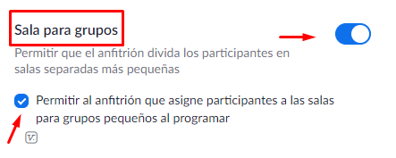
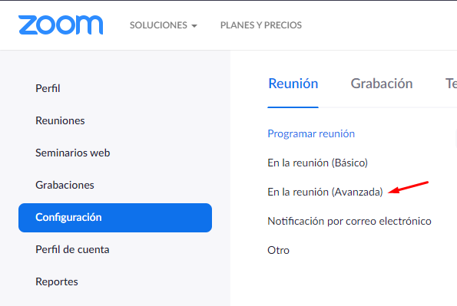

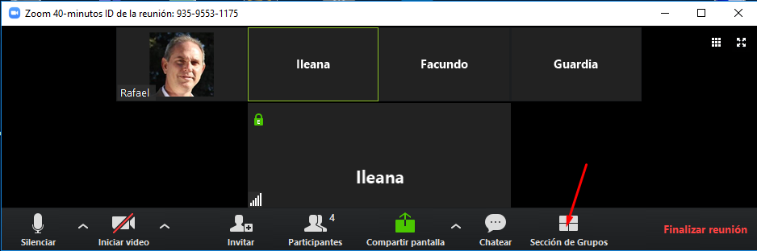

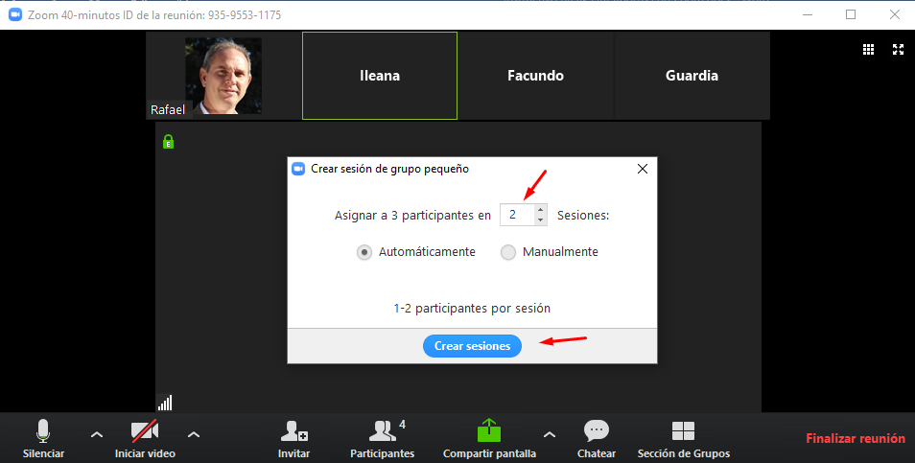
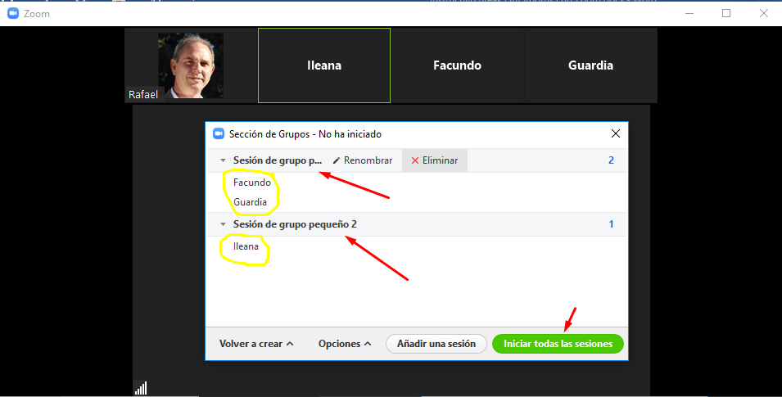
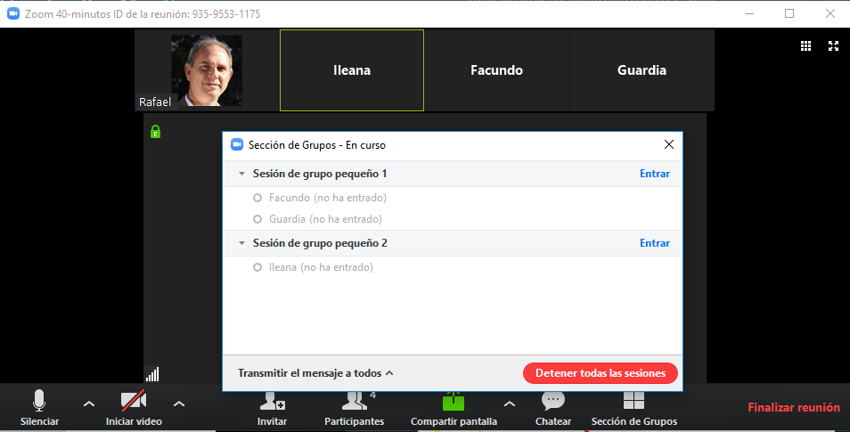

Puedes ver más videotutoriales en este link: https://www.youtube.com/padlet

